**1)**

**a)**

O1= (I1, atom, 100)

O2= (I2, atom, ‘Telecom’)

O3= (I3, atom, ‘Posadas’)

O4= (I4, atom, ‘Salta’)

O5= (I5, atom, ‘Formosa’)

O6= (I6, atom, ’01-02-1994’)

O7= (I7, atom, 24987422)

O8= (I8, atom, 75000)

O9= (I9, set, {I3, I4, I5})

O10= (I10, tuple, <NroEmpresa: I1, NombreEmpresa: I2, Sucursales: I9, FechaCreación: I6, Presidente: I11>)

O11= (I11, tuple, <Dni: I7, Sueldo: I8>)

**b)**

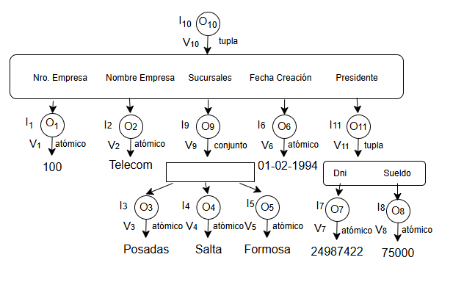

**6)**

Class Libro (key ISBN) {

attribute string ISBN;

atributte string titulo;

attribute integer año;

attribute float precio;

relationship Autor escritoPor

inverse Autor::escribe;

relationship Editorial publicadoPor

inverse Editorial::publica;

}

Class Autor (key nombre){

atributte struct Nombre_Persona {string nombre_pila, string apellido1, string apellido2} nombre;

atributte string email;

atributte struct Direccion {string calle, int numero, string cod_postal} dirección;

relationship Libro escribe

inverse Libro:: escritoPor;

}

Class Editorial (key nombre){

atributte string nombre;

atributte string sitio_web;

relationshipp Libro publica

inverse Libro::publicadoPor;

}